专题5.3 二元一次方程组的应用（举一反三讲义）

【北师大版2024】

【题型1 利润问题】 3
【题型2 工程问题】 3
【题型3 行程问题】 4
【题型4 分配问题】 5
【题型5 年龄问题】 7
【题型6 数字问题】 7
【题型7 古代问题】 8
【题型8 方案问题】 10
【题型9 几何问题】 11
【题型10 和差倍分问题】 13
【题型11 图表信息问题】 14
【题型12 跨学科问题】 16

知识点1 列二元一次方程组解应用题的基本步骤
（1）弄清题意和题目中的数量关系，找到两个等量关系，明确已知量、未知量；
（2）设未知数；
（3）根据找出的两个等量关系列出方程组；
（4）解方程组；
（5）检验所得的解是否符合题意；
（6）写出答案（包括单位)．
知识点2 利润问题
单件商品的利润＝单件商品的售价－单件商品的进价；$利润率=\frac{利润}{进价}×100\%；打折后的价格=原价×折数×\frac{1}{10}$．
例如：某产品原价为a元/件，打八折后售价为0.8a元/件．
知识点3 增长率问题
$增长率=\frac{增长后的量−增长前的量}{增长前的量}×100\%；增长后的量=增长前的量×(1+增长率)；减少后的量=减少前的量×(1−减少率)$ ．
知识点4 数的表示问题
1. 用字母表示一个两位数
用字母表示一个两位数，个位数字是a，十位数字是b，那么这个数可表示为10b＋a；如果交换个位和十位上的数字，那么得到一个新的两位数可表示为10a＋b．
2. 变换数位后多位数的表示
（1）两位数x放在两位数y的左边，组成一个四位数，因此用x，y表示这个四位数为100x＋y．同理，如果将x放在y的右边，那么得到一个新的四位数为100y＋x．
（2）一个两位数，个位上的数字是m，十位上的数字是n，如果在它们之间添上一个零，那么用代数式表示这个三位数为100n＋m．
知识点5 行程问题
1. 关系式
速度×时间＝路程．
2. 常见问题类型
（1）相遇问题：二者路程之和等于两点间距离．
（2）追及问题
①异地同时出发，相遇时，二者路程之差的绝对值等于两点间距离；
②同地不同时出发，后者追上前者时，二者路程相等．
（3）环形追及问题：二者同地同时同向而行，首次追及，二者路程之差的绝对值等于环形周长．
（4）列车问题：需考虑车自身长度．
（5）顺（逆）水问题：顺水速度＝静水速度＋水流速度；逆水速度＝静水速度－水流速度．
知识点6 工程问题
1. 工作总量＝工作时间×工作效率．
2. 当题目与工作总量的大小、多少无关时，通常用“1”表示工作总量．

【题型1 利润问题】
【例1】（2025·海南·中考真题）某汽车销售公司分两批次采购新能源汽车．第一批购进1辆A型汽车、4辆B型汽车，共花费68万元；第二批购进2辆A型汽车、3辆B型汽车，共花费76万元（同类型汽车进价不变）．某销售经理估计每辆A型汽车的进价约为19~21万元，每辆B型汽车的进价约为$11∼13$万元．
(1)求A、B型汽车的进价，并判断该销售经理的估计是否正确；
(2)现实生活中的很多问题可以用方程（组）解决，请写出解二元一次方程组的常用方法．
【变式1-1】习近平总书记说：读书可以让人保持思想活力，让人得到智慧启发，让人滋养浩然之气．某校为提高学生的数学学习兴趣，现决定购买中国传统数学著作《九章算术》和《孙子算经》两种书．已知购买1本《九章算术》和2本《孙子算经》需105元，购买2本《九章算术》与购买3本《孙子算经》的价格相同，求这两种书的单价．
【变式1-2】（2025·广东韶关·三模）“北风起，腊鸭香”，南雄板鸭已有千年历史，是广东人的年味密码．小美和小丽去某特产店购买了甲、乙两种不同包装的南雄板鸭产品，小美购买了$4$袋甲产品和$2$袋乙产品，共花费了$568$元；小丽购买了$3$袋甲产品和$6$袋乙产品，共花费了$822$元．这家特产店甲乙两种南雄板鸭产品的零售价分别是多少？
【变式1-3】旅居海外的熊猫“丫丫”的健康牵动着亿万中国人的心．据报道，不少热心网友为丫丫送去了竹子．大熊猫常吃的竹子有筇竹和箭竹．若购买4根筇竹和2根箭竹共需70元，购买2根筇竹和3根箭竹共需65元．购买1根筇竹、1根箭竹各需多少元？

【题型2 工程问题】
【例2】（24-25七年级下·四川乐山·期中）乐山市某小区物业对面积为3600平方米的区域进行了绿化，整项工程由甲、乙两个林队先后接力完成，甲园林队每天绿化200平方米，乙园林队每天绿化160平方米，两队共用21天．求甲乙两个园林队在这项绿化工程中分别工作了多少天．
【变式2-1】（24-25九年级下·吉林松原·期中）长白山是吉林省的著名旅游景点．为方便外地游客到长白山旅游，吉林省正在修建“沈阳-白山”的高铁线路，其中一个路段需要开凿一条全长$1.8$千米的穿山隧道．为缩短工期，甲、乙两个工程小组分别从山体两侧同时施工．已知甲组比乙组平均每天多开凿2米，经过$20$天施工，两组会合，完成了任务．求甲、乙两个小组平均每天各开凿多少米？
【变式2-2】（24-25七年级下·陕西安康·期末）某市在创建全国卫生文明城市建设中，对城内的部分河道进行整治．现有一段300米长的河道的整治任务，由甲、乙两个工程队先后接力完成．甲工程队每天整治20米，乙工程队每天整治30米，共用时13天．问河道整治任务完成后，甲、乙两工程队分别整治河道多少米？
(1)小明、小华两位同学提出的解题思路如下：
①小明：设河道整治任务完成后，甲工程队整治河道$x$米，乙工程队整治河道$y$米．
根据题意，得$\{\begin{aligned}x+y=300 \\ \text{____+___=13}\end{aligned}$
②小华：设河道整治任务完成后，$m$表示_____，$n$表示_____．
根据题意，可列方程组$\{\begin{aligned}m+n=13 \\ 20m+30n=300\end{aligned}$
请你补全小明、小华两位同学的解题思路．
(2)请从①②中任选一个解题思路，写出完整的解答过程．
【变式2-3】（24-25七年级下·广西崇左·期末）某建工集团下有甲、乙两个工程队，现中标承建一段公路．若让两队合做，24天可以完工，需费用120万元；若让两队合做20天后，剩下的工程由乙队做，还需20天才能完成，这样只需费用110万元问：
(1)甲、乙两队单独完成此项工程各需多少天？
(2)甲、乙两队单独完成此项工程各需费用多少万元？

【题型3 行程问题】
【例3】（24-25七年级下·浙江宁波·期末）某科研团队对两款仿生机器人A，B进行步行性能测试，计划让一台A型机器人和一台B型机器人共同完成步行接力任务，A型机器人走一段路程后立即由B型机器人接着走．在接力测试中发现：A型机器人走10步，接着B型机器人走8步，共需要14秒；A型机器人走15步，接着B型机器人走20步，共需要27秒．
(1)求A型机器人和B型机器人走一步各需要多少秒？
(2)已知A型机器人的单步步长为75厘米，B型机器人的单步步长为65厘米，在一次接力测试中，一台A型机器人和一台B型机器人需共同完成一段30米的接力任务，每台机器人的总步数均为整数，求完成这次接力任务的时间可能是多少秒？
【变式3-1】（24-25七年级下·江苏泰州·阶段练习）$A,B$两地相距$27$千米．小丽、小明两人骑行，小丽从$A$地出发到$B$地，小明从$B$地出发到$A$地，两人同时出发，相向而行，$3$小时后相遇，再骑行$1.5$小时，小丽剩下的路程为小明剩下路程的$2$倍，小丽、小明骑行的平均速度分别是多少？
【变式3-2】（24-25六年级下·上海松江·期末）小敏去相距6千米的外滩游玩，她决定先步行一段路程，之后乘坐观光车前往．整个行程共用时1小时，且在步行与换乘中的耗时忽略不计．已知小敏步行时的平均速度是每小时4千米，乘坐观光车时的平均速度是每小时12千米．请计算小敏步行和乘坐观光车分别所用的时间．
【变式3-3】（24-25七年级下·河北唐山·阶段练习）甲、乙两同学玩“托球赛跑”游戏，商定：用球拍托着乒乓球从起跑线起跑，绕过$P$点跑回到起跑线（如下图所示）；途中乒乓球掉下时须捡起并回到掉球处继续赛跑，用时最少者获胜．结果甲同学由于心急，掉了球，浪费了6秒钟，乙同学以2.5米/秒的速度顺利跑完全程．事后，甲同学说：“我俩所用的全部时间的和为50秒”，乙同学说：“捡球过程不算在内时，甲的速度是我的1.2倍”．
请根据图文信息解决下列问题：
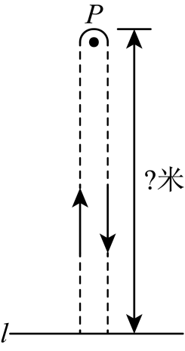
(1)求甲的赛跑速度；
(2)在此次“托球赛跑”游戏中，哪位同学获胜？

【题型4 分配问题】
【例4】（24-25六年级下·上海宝山·期末）某工厂用如图1所示的长方形和正方形纸板，做成如图2所示的竖式与横式两种长方体无盖纸盒．
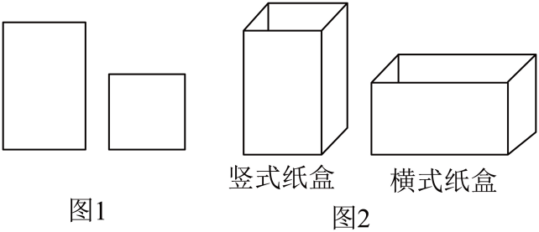
(1)现有长方形纸板170张，正方形纸板80张，做成上述两种纸盒，纸板恰好用完．求两种纸盒生产个数；
(2)工厂共有52名工人，每个工人一天能生产60张长方形纸板或者100张正方形纸板，已知1个竖式纸盒与2个横式纸盒配套，问如何分配工人能使一天生产的竖式纸盒与横式纸盒配套？
(3)如果有长方形纸板170张，正方形纸板82张，做出上述两种纸盒后剩余2张纸板，问两种纸盒各生产了多少个？请直接写出结论．
【变式4-1】（24-25七年级下·河南南阳·期末）如图，一张方桌由1个桌面，4条桌腿组成，如果${\text{1m}}^{\text{3}}$木料可以做方桌的桌面50个或做桌腿200条，现有${\text{10m}}^{\text{3}}$木料，那么用多少立方米的木料做桌面，多少立方米的木料做桌腿，做出的桌面与桌腿，恰好能配成方桌？能配成多少张方桌？
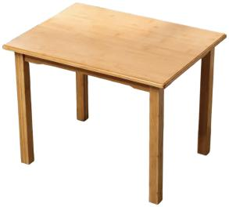
【变式4-2】（24-25七年级下·黑龙江齐齐哈尔·期末）为响应“全民植树增绿，共建美丽中国”的号召，学校组织学生到郊外参加义务植树活动，并准备了A，B两种食品作为午餐．这两种食品每包质量均为$5\text{0g}$，营养成分表如图．小丽若要从这两种食品中摄入$4600\text{kJ}$热量和$70\text{g}$蛋白质，应选用A，B两种食品各多少包？
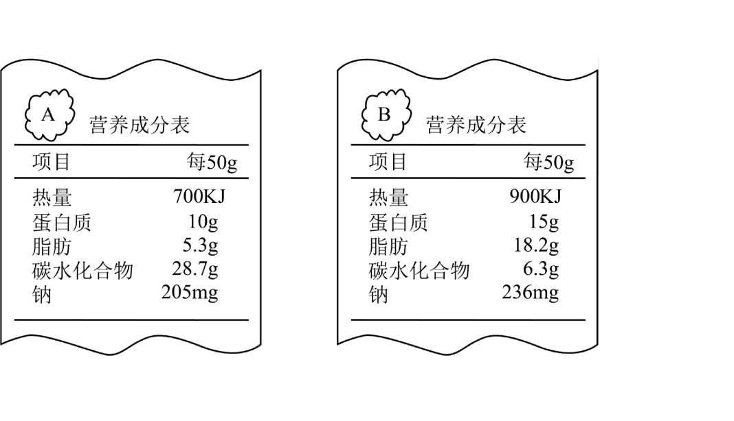
【变式4-3】（24-25七年级下·重庆云阳·期末）重庆赛力斯公司生产的问界$M7$和问界$M9$两款新能源汽车深受消费者的欢迎，该公司生产汽车零部件的甲车间有工人50名，乙车间有工人60名，因接到加急生产一批新能源汽车的任务，所以该公司新增40名工人分配到甲、乙两个车间，分配后甲车间的总人数比分配后乙车间的总人数多10人．设新分配到甲车间的人数是$x$人，新分配到乙车间的人数是$y$人．
(1)完成下列表格填空：
 | 甲 | 乙
原来人数 | 50 | 60
新分配人数 | $$x$$ | $$y$$
分配后现有人数 | ________ | ________
根据题中的数量关系有：$x+y=$________；
(2)求新分配到甲车间、乙车间的人数各有多少人？

【题型5 年龄问题】
【例5】在我国传统文化中，“喜寿”“米寿”“白寿”分别是$77$岁，$88$岁，$99$岁的雅称，小花在年龄是她妈妈年龄的$\frac{1}{3}$时曾为奶奶贺喜寿，在年龄是她妈妈年龄的$\frac{1}{2}$时又为奶奶贺米寿$.$小花多少岁时将为奶奶贺白寿？
【变式5-1】一名34岁的男子带着他的两个孩子一同进行晨跑，下面是两个孩子与记者的对话：
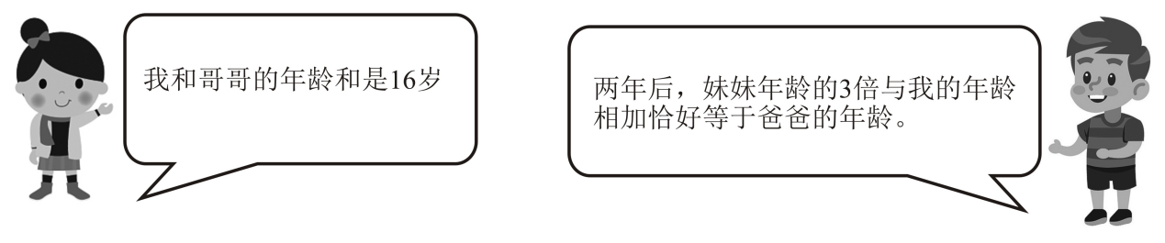
根据对话内容，请你用方程的知识帮记者求出哥哥和妹妹的年龄．
【变式5-2】5年前母亲的年龄是女儿年龄的15倍，15年后，母亲的年龄比女儿年龄的2倍多6岁．那么现在这对母女的年龄分别是多少？
【变式5-3】小亮与爸爸、爷爷三人年龄之和为120岁，爷爷的年龄比小亮与爸爸年龄之和多12岁，爸爸与小亮年龄之差正好等于爷爷与爸爸年龄之差．他们三人的年龄分别是多少？

【题型6 数字问题】
【例6】（24-25八年级上·山东枣庄·阶段练习）小明的爸爸骑着摩托车带着小明在公路上匀速行驶，小明每过一段时间看到的里程碑上的数（单位：公里）如下：
时刻 | $$8:00$$ | $$9:00$$ | $$10:00$$
里程碑上的数 | 是一个两位数，它的个位数字比十位数字的$5$倍大$1$ | 也是一个两位数，十位与个位数字与$8:00$时所看到的正好互换了 | 是一个三位数，比$8:00$时看到的两位数的数字中间多了个$0$
如果设小明$8:00$时看到的两位数的十位数字为$x$，个位数字为$y$．那么：
(1)小明$8:00$时看到的两位数为 ；
(2)小明$9:00$时看到的两位数为 ；$10:00$时看到的三位数为 ；
(3)请你列二元一次方程，求小明在$8:00$时看到里程碑上的两位数．
【变式6-1】（24-25七年级下·山东泰安·阶段练习）甲、乙两人做加法，甲在其中一个加数后面多写了一个0，得和为2342，乙在同一个加数后面少写了一个0，得和为65，求原来的两个加数．
【变式6-2】（2025·江苏徐州·二模）算盘是我国优秀文化遗产．它以排列成串的算珠作为计算工具，中间横梁把算珠分为上、下两部分，每个上珠代表5，每个下珠代表1．如图，小华在百位拨了一颗上珠和一颗下珠，然后对小明说：我将要拨的三位数，个位数字与十位数字之和是百位数字的2倍；个位数字减2等于十位数字加2，请求出这个三位数．
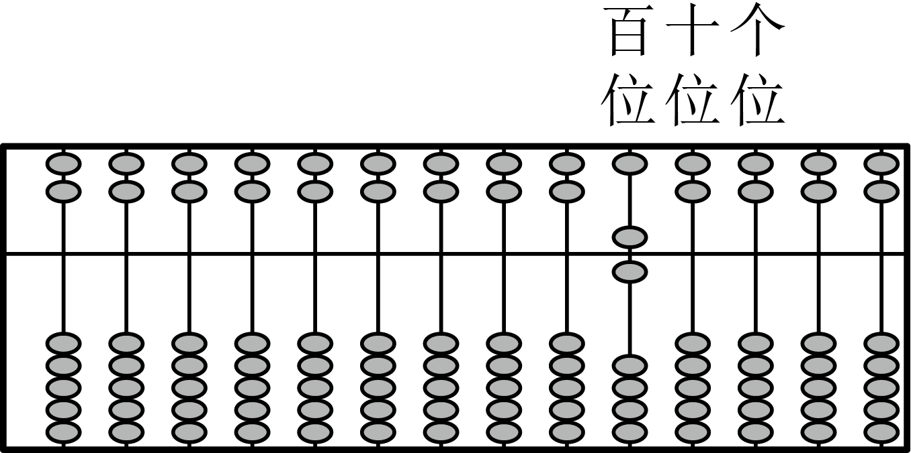
【变式6-3】幻方的历史很悠久，传说最早出现在夏禹时代的“洛书”．三阶幻方的填写规则是将9个不同的整数填入方格中，使得每行、每列、每条对角线上的三个数之和都相等．
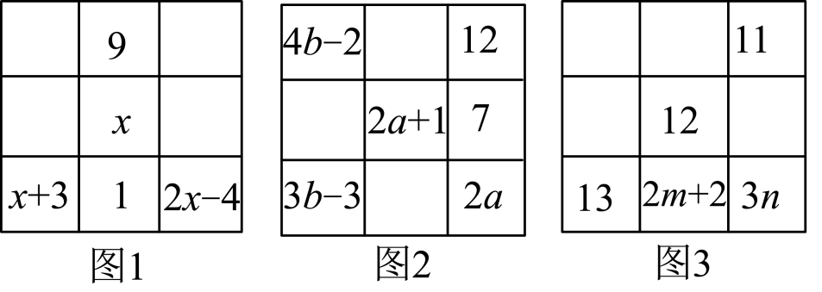
(1)如图1所示幻方，求x的值；
(2)如图2所示幻方，求a，b的值；
(3)如图3所示幻方，若m，n为正整数，直接写出一共有多少种填法，并把其中一种幻方填写完整．

【题型7 古代问题】
【例7】（24-25七年级下·广东韶关·期中）综合与实践．
【主题】学习古籍中的二元一次方程组问题．
【材料】《张丘建算经》是一部数学问题集，其中提出并解决了一个在数学史上非常著名的不定方程问题，俗称“百鸡问题”：“今有鸡母一值钱三，鸡翁一值钱五，鸡雏三值钱一．凡百钱买鸡百只，问鸡翁、母、雏各几何？”
【翻译】为帮助同学们更好理解“百鸡问题”，实践小组成员在查阅相关书籍后，将该问题翻译如下：每一只母鸡值三文钱，每一只公鸡值五文钱，每三只小鸡值一文钱．现在用一百文钱买一百只鸡，问这一百只鸡中，公鸡、母鸡、小鸡各有多少只？
【假设】（1）①根据题意完成下列表格
 | 母鸡 | 公鸡 | 小鸡
数量/只 | x | y
花费/文
（用含x，y的式子表示）
②根据买鸡100文，列出一个含有x，y的方程：_________；
【拓展】（2）若对“百鸡问题”增加一个条件：母鸡数量是公鸡数量的4倍多2只，求此时公鸡、母鸡、小鸡各有多少只？
（3）除了问题（2）中的解之外，请你再直接写出两组符合“百鸡问题”的解．
【变式7-1】（24-25八年级上·陕西西安·阶段练习）我国古代数学著作《九章算术》中有这样一个问题：“令有共买物，人出八，盈三，人出七，不足四，问人数、物价各几何？”意思是：“几个人一起去购买某物品，每人出8钱，则多出3钱；每人出7钱，则还差4钱，问人数、物品的价格分别是多少？”（要求：用二元一次方程组解决）
【变式7-2】（24-25七年级下·江苏常州·期末）我国明代数学家程大位编撰的《算法统宗》记载了“绳索量竿”问题：“一条竿子一条索，索比竿子长一托，折回索子来量竿，却比竿子短一托，问索、竿各长几何？”译文为：“有一根竿和一条绳，若用绳去量竿，则绳比竿长5尺；若将绳对折后再去量竿，则绳比竿短5尺，问绳和竿各有多长？”请你用二元一次方程组解决该问题．
【变式7-3】（24-25七年级下·河北沧州·期末）《九章算术》在“方程”章中记载有“方程术”，“方”指数据左右并排，其行方正，“成”指考查相关数据构成的比率关系．具体何谓“方程术”呢？请欣赏《九章算术》中的问题：“今有牛五、羊二，值金十两；牛二、羊五，值金八两．问牛羊各值金几何？”译文：今有牛5头，羊2头，共值金10两；牛2头，羊5头，共值金8两，问牛、羊每头各值金多少？
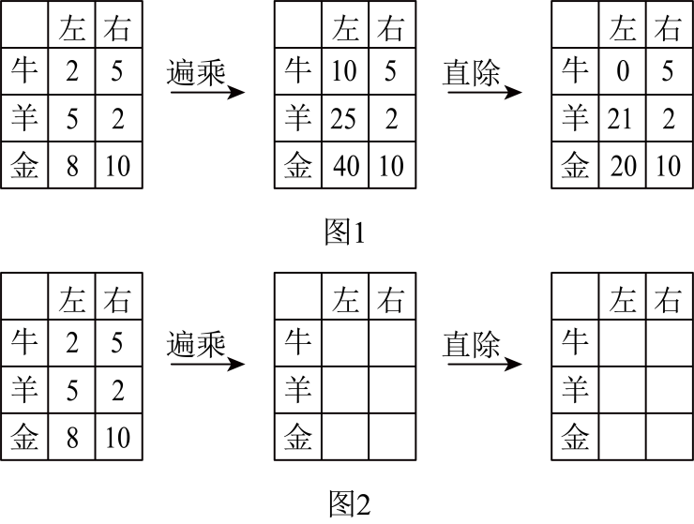
(1)列二元一次方程组解决以上问题；
(2)依“方程术”解，将“牛5头，羊2头，共值金10两”列在右方，“牛2头，羊，5头共值金8两”，列在左方，用右牛数遍乘左方各数（“遍乘”），将所得左方新数连续减去右方对应数的适当倍数，直到左方头位数为零为止（“直除”），如图1所示．左方未尽之数，用上面的数做除数，下面的数做被除数，所得商即为每头羊值金数，（羊1头，值金$\frac{20}{21}$两）
①上述“方程术”推算“羊值金几何”的过程中，“遍乘”和“直除”体现了解二元一次方程组的 思想；
②依“方程术”解，采用“遍乘”和“直除”推算“牛值金几何”如图2所示，在图中填写数据，直接写出牛值金 两．

【题型8 方案问题】
【例8】已知：用2辆A型车和1辆B型车载满货物一次可运货10吨；用1辆A型车和2辆B型车载满货物一次可运货$11$吨，某物流公司现有$26$吨货物，计划A型车a辆，B型车b辆，一次运完，且恰好每辆车都载满货物．
根据以上信息，解答下列问题：
(1)1辆A型车和1辆车B型车都载满货物一次可分别运货多少吨？
(2)请你帮该物流公司设计租车方案．
【变式8-1】（24-25七年级下·四川乐山·期末）“非遗酸菜”诞生在四川夹江县新场镇土门铺社区，是全国唯一一个泡菜类（酸菜）“非物质文化遗产”．假设一家经销公司一次性收购了23t酸菜，经市场预测，若直接销售，则每吨可获利500元；若经过粗加工并包装，则每吨可获利2500元；若经过精加工并包装，则每吨可获利4000元．该公司每天可粗加工并包装4t或精加工并包装$1.5\text{t}$．同一天两种加工方式不能同时进行，且全部原料必须不超过7天全部销售或加工完毕．为此，公司研究了三种方案：
①全部进行粗加工并包装；
②尽可能多地精加工并包装，余下的直接销售；
③部分精加工并包装，其余进行粗加工并包装，且正好7天完成．
请根据以上信息，回答下列各小问：
(1)若选择方案①，求该公司所得的利润．
(2)请你探究一下，为公司做决策，选择第几种方案能使公司最大利润化，并说明理由．
【变式8-2】某商贸公司有$A$、$B$两种型号的商品需运出，这两种商品的体积和质量分别如表所示：
 | 体积（立方米/件） | 质量（吨/件）
$A$型商品 | $$0.8$$ | $$0.5$$
$B$型商品 | $$2$$ | $$1$$
(1)已知一批商品有$A$、$B$两种型号，体积一共是$20$立方米，质量一共是$10.5$吨，求$A$、$B$两种型号商品各有几件？
(2)物资公司现有可供使用的货车每辆额定载重$3.5$吨，容积为$6$立方米，其收费方式有以下两种：
①按车收费：每辆车运输货物到目的地收费611元；
②按吨收费：每吨货物运输到目的地收费211元．
现要将（1）中商品一次或分批运输到目的地，如果两种收费方式可混合使用，商贸公司应如何选择运送、付费方式，使其所花运费最少，最少运费是多少元？
【变式8-3】$2020$年2月新冠肺炎病毒开始肆虐，市面上$KN95$等防护型口罩出现热销．已知1个A型口罩和1个B型口罩共需$25$元；6个A型口罩和5个B型口罩共需$130$元．
(1)求一个A型口罩和一个B型口罩的售价各是多少元？
(2)小红打算用$100$元（全部用完）购买A型，B型两种口罩（要求两种型号的口罩均购买），正好赶上药店对口罩价格进行调整，其中A型口罩售价上涨$60\%$，B型口罩按原价出售，则小红有多少种不同的购买方案？请把方案列举出来．

【题型9 几何问题】
【例9】如图，在长方形$ABCD$中，放入5个形状大小相同的小长方形（阴影部分），若$AB=12\text{ cm},BC=18\text{ cm}$，求出图中空白部分的总面积．
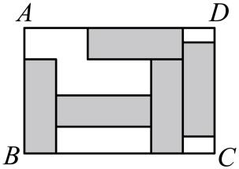
【变式9-1】（24-25七年级下·福建漳州·阶段练习）数学活动课上，小新和小葵各自拿着不同的长方形纸片在做数学问题探究．
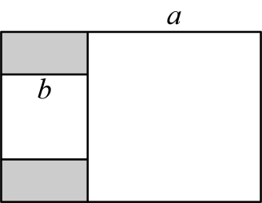
(1)小新经过测量和计算得到长方形纸片的长宽之比为$3:2$，周长为$30$，请求出该长方形纸片的长和宽：
(2)小葵在长方形内画出边长为$a,b$的两个正方形（如图所示），其中小正方形的一条边在大正方形的一条边上，她经过测量和计算得到长方形纸片的周长为50，阴影部分两个长方形的周长之和为30，由此她判断大正方形的面积为100，问：小葵的判断正确吗?请说明理由．
【变式9-2】（24-25七年级下·湖北宜昌·期中）七年级某数理兴趣小组在开展活动中，组长小明裁剪了16张一样大小的长方形硬纸片，组员小亮用其中的8张恰好拼成一个大的长方形，小聪用另外的8张拼成一个大的正方形，但中间留下一个边长为$1\text{cm}$的正方形（见如图中间的阴影方格），请你算出小明裁剪的每张长方形硬纸片长与宽分别是多少$\text{cm}$？
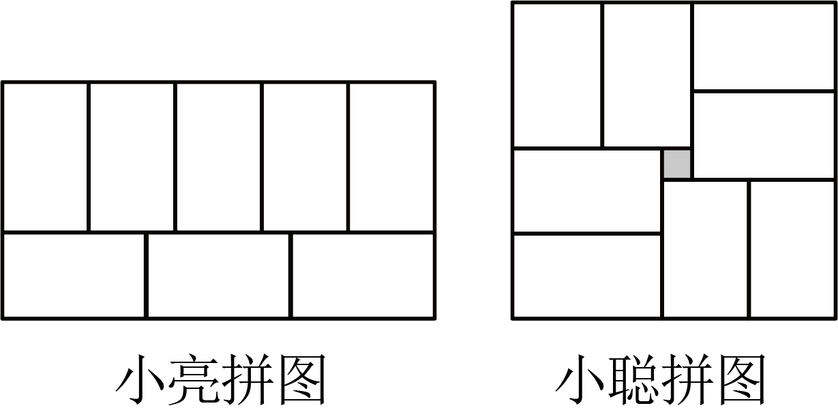
【变式9-3】（24-25七年级下·福建泉州·期末）校园手工社团开展环保纸盒创意制作，需用特定尺寸纸板制作横式、竖式两种无盖纸盒．相关信息如下表：
素材 | 类型 | 规格
素材一 | 横式无盖纸盒 | 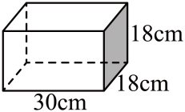
素材一 | 竖式无盖纸盒 | 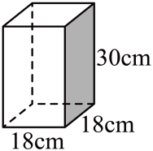
素材二 | 现有纸板 | 长$108\text{cm}$、宽$18\text{cm}$，共60张．  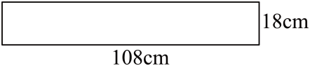
(1)任务1：基础裁切计算
用1张$108\text{cm}×18\text{cm}$的纸板，恰好同时裁切成$18\text{cm}×18\text{cm}$的正方形和$30\text{cm}×18\text{cm}$的长方形两种纸板，问裁切成这样的正方形和长方形纸板各多少张？
(2)任务2：制作方案规划
若手工社团将现有60张$108\text{cm}×18\text{cm}$纸板按任务1的方式裁切（材料无剩余），得到的正方形和长方形纸板恰好可制作横式无盖纸盒x个，竖式无盖纸盒y个．
①用含$x$和$y$的代数式分别表示正方形和长方形纸板的总需求量；
②求制作横式无盖纸盒和竖式无盖纸盒各多少个？

【题型10 和差倍分问题】
【例10】（24-25七年级上·安徽安庆·期末）桐城二中为了提升学生的综合素质，拓展视野见识，增强社交能力，培养独立意识，激发学生学习兴趣，学校组织七八年级学生研学旅行．其中七年级$1−12$班师生共483人．学校向租车公司租赁$A,B$两种车型送师生往研学基地，若租用$A$型车3辆，$B$型车6辆，则空余12个座位；若租用$A$型车5辆，$B$型车4辆，则18人没有座位．求$A, B$两种车型各有多少个座位？
【变式10-1】（24-25七年级下·山西大同·期末）交通便利是发展的重要条件．风陵渡黄河公路大桥是连接山西、陕西、河南三省的交通要塞．该大桥限重标志牌显示，载重后总质量超过30吨的车辆禁止通行．现有一辆自重16吨的卡车，要运输若干套某种设备，每套设备由2个A部件和3个B部件组成，这种设备必须成套运输．已知1个A部件和2个B部件的总质量为2吨，2个A部件和1个B部件的质量相等．
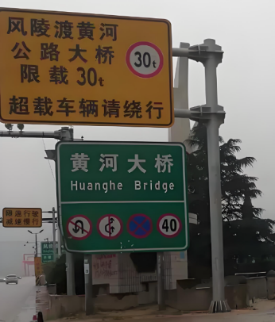
(1)求1个A部件和1个B部件的质量各是多少；
(2)卡车一次最多可运输多少套这种设备通过此大桥？
【变式10-2】（24-25九年级上·陕西安康·期末）为落实国家关于中学生信息素养提升的若干要求，提升学生的信息素养，某学校举行了中学生信息素养提升实践活动.据统计，七年级和八年级共创作作品159个，且七年级创作的作品数量是八年级创作的作品数量的$\frac{2}{3}$还少6个，求七、八年级创作的作品分别有多少个．
【变式10-3】（24-25七年级下·福建福州·期末）在数学游艺会上，小勇负责一个游戏项目“猜猜哪个数最大”，他准备了50张同样的卡片，上面分别写有1，2，3，…，49，50．游戏规则是：将卡片顺序打乱，参与者从中随机抽取3张，并将它们正面向下放置在桌上（如图），这3张卡片分别记为A，B，C，小勇依次将相邻两张卡片上的数的和告诉参与者，请参与者猜出其中哪张卡片上的数最大．
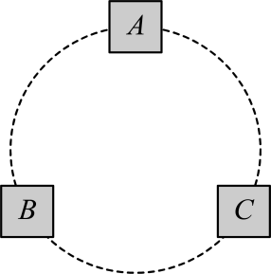
(1)下表是小勇抽取的三张卡片A，B，C中相邻两张卡片上的数的和．
卡片编号 | A，B | B，C | C，A
两数的和 | 64 | 50 | 32
确定哪张卡片上的数最大，并说明理由；
(2)若小勇改变游戏规则，随机抽出4张卡片，分别记为D，E，F，G，他将卡片上的数之间存在关系的部分信息告诉参与者，让参与者说出这4张卡片中最大的数．已知提供的信息：卡片F上的数是卡片D上的数的3倍，卡片G上的数是卡片E的2倍，且这四张卡片上的数总和为20．求这四张卡片中最大的数是多少？

【题型11 图表信息问题】
【例11】（24-25七年级下·浙江温州·阶段练习）
制作更多的罐头
素材一 | 原材料是边长为8分米的正方形铝皮
素材二 | 通过两种方式裁剪，制作如图所示的罐头（罐头封扣处损耗忽略不计）  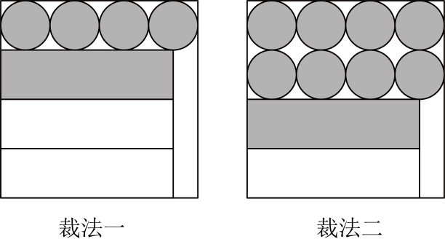
   | 圆形材料 | 长方形材料
  裁法一 | $$4x$$
  裁法二 |  | $$2y$$
  合计
任务一 | （1）填空：现在有21张铝皮，若使用裁法一剪裁的有x张，裁法二剪裁的y张，请根据素材，完成表格；
任务二 | （2）结合任务一，将裁剪出的圆形和长方形材料用于制作铝制罐头（上下盖均为圆形，侧面为长方形）且裁剪出的材料恰好用完，则最多可以做多少个罐头？
任务三 | （3）若在2024年年终盘点库存时，发现库存中还剩长方形材料40张，在新的一年，对原材料购买时，至少应该买_____张正方形铝皮，才能将库存一次性用完．（直接写出答案）
【变式11-1】（24-25八年级下·江苏宿迁·阶段练习）下表是某校七至九年级某月课外兴趣小组的活动时间统计表，其中各年级同一兴趣小组每次活动时间相同．（活动次数为自然数），求$m$、$n$的值．
 | 课外小组活动总时间/$h$ | 文艺小组活动次数/次 | 科技小组活动次数/次
七年级 | $$12.5$$ | $$4$$ | $$3$$
八年级 | $$11$$ | $$4$$ | $$2$$
九年级 | $$7$$ | $$m$$ | $$n$$
【变式11-2】（24-25八年级上·山西太原·阶段练习）太原五中计划购置篮球、钢笔、笔记本作为期末奖品，采购员小琪在某文体用品店购买完毕回到学校后发现发票被弄花了，有几个数据变得不清楚，如图所示．
货物或应税劳务、服务名称  篮球  钢笔  笔记本  合计 | 规格型号 | 单位  个  支  本 | 数量  6    46 | 单价  100.00  15.00  5.00 | 金额  600.00  900.0 | 税率 | 税额
价税合计（大写） | $⊗$ 玖佰元整 （小写）900.00
请根据发票中现有的信息，帮助小琪复原弄花的数据，即分别求出购置钢笔、笔记本的数量及对应的金额．
【变式11-3】为响应国家节能减排的号召，鼓励居民节约用电，各省市先后出台了“阶梯价格”制度，即每月用电量在一档的部分按$a$元/度收费，超出一档的部分按b元/度收费，超出二档的部分按$0.9$元/度收费，具体收费标准如下表所示：
阶梯 | 电量$x$（单位：度） | 电费价格
一档 | $$0<x≤180$$ | $a$元$/$度
二档 | $$180<x≤350$$ | $b$元$/$度
三档 | $$x>350$$ | $0.9$元$/$度
(1)已知小明家5月份用电$252$度，缴纳电费$158.4$元，6月份用电$340$度，缴纳电费$220$元，请你根据以上数据，求出表格中的a，b的值．
(2)7月份开始用电增多，小明家缴纳电费$285.5$元，求小明家7月份的用电量．

【题型12 跨学科问题】
【例12】（24-25七年级下·福建厦门·期末）《国家学生体质健康标准》中明确要求关注身体形态和肥胖状况．体重指数（$\text{BMI}=\frac{体重}{身高^{2}}$）是用来衡量人体胖瘦程度的常用参考指标，根据$\text{BMI}$数值将人体胖瘦状况分为体重过低、体重正常、超重、肥胖四种类型．
（一）从某校七年级学生中随机抽取男生、女生各20名，测得他们的身高和体重数据，计算出相应的$\text{BMI}$数值，并将数据整理如下：
20名男生胖瘦状况频数分布表 20名女生胖瘦状况条形图
组别 | 频数 | 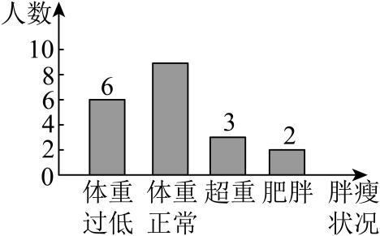
体重过低 | 3
体重正常 | a
超重 | 4
肥胖 | 3
（二）由资料知，饮食平衡与适当运动可以有效控制$\text{BMI}$．为保障在食堂就餐学生的营养均衡，学校加强对食堂供餐的管理．已知学校食堂某天午餐的供餐方案：每份午餐含米饭$150\text{g}$、一份荤菜、两份半荤菜及一份蔬菜．其中每份午餐中蔬菜类食物合计$280\text{g}$，肉蛋类食物合计$140\text{g}$，各类菜品配料等具体信息如表一．
【备注：学校食堂采用少油少盐的营养供餐，因此食用油、食盐等配料等的热量和蛋白质忽略不计】
表一
类别 | 菜名 | 原材料质量配比 | 每100克含热量（千焦） | 每100克含蛋白质（克）
荤菜 | 卤鸡腿 | 鸡腿$60\text{g}$ | 840 | 18
半荤 | 番茄炒蛋 | 番茄：鸡蛋$=3:2$ | 300 | 6
半荤 | 花菜炒肉片 | 花菜：肉片$=4:1$ | 350 | 7
蔬菜 | 清炒空心菜 | 空心菜$100\text{g}$ | 25 | $$2.2$$
主食 | 米饭 | 大米$150\text{g}$ | 1400 | 4
（三）该校七年级学生均为13岁—14岁的青少年，我国该年龄段学生的午餐营养标准如表二．
表二
 | 能量需要量（千焦） | 蛋白质摄入量（克）
男 | $$3586\sim 4100$$ | $$28\sim 36$$
女 | $$3222\sim 3680$$ | $$23\sim 30$$
根据材料解决下列问题：
(1)$a=$ ；
(2)已知该校七年级男生260人，女生240人．根据以上统计数据，估计该校七年级学生体重正常的人数比例．针对该校七年级学生的胖瘦状况，请你提出一条合理化建议；
(3)通过计算，判断该份午餐是否符合七年级男生或女生的午餐营养标准．
【变式12-1】（24-25七年级下·江苏苏州·期末）某数学兴趣小组进行跨学科探究学习，在盛水的烧杯中，放入$A$，$B$两种规格的玻璃球，研究放入两种球的数量与水面上升高度的关系．具体实验操作如下（以下实验中所用烧杯都相同，所有球均浸没于水面以下，且烧杯中的水均未溢出）：步骤一：分别向三个水平放置的空烧杯甲，乙，丙内注入适量的水，使烧杯内水面高度均为$20\text{cm}$；步骤二：向甲烧杯内放入4个$A$球和1个$B$球，此时烧杯内水面高度为$36\text{cm}$；步骤三：向乙烧杯内放入2个$A$球和3个$B$球，此时烧杯内水面高度为$38\text{cm}$；步骤四：向丙烧杯内放入$A$，$B$两种球若干个，且放入的球的总个数为奇数，此时烧杯内水面高度为$65\text{cm}$．则向丙烧杯内放入的$A$种玻璃球的个数为 ．
【变式12-2】【综合与实践】
有言道：“杆秤一头称起人间生计，一头称起天地良心”．某兴趣小组将利用物理学中杠杆原理制作简易杆秤．小组先设计方案，然后动手制作，再结合实际进行调试，请完成下列方案设计中的任务．
【知识背景】如图，称重物时，移动秤砣可使杆秤平衡，根据杠杆原理推导得：$\left(m_{0}+m\right)⋅l=M⋅\left(a+y\right)$．其中称盘质量$m_{0}$克，重物质量$m$克，秤砣质量$M$克，秤纽与秤盘的水平距离为$l$厘米，秤纽与零刻线的水平距离为$a$厘米，秤砣与零刻线的水平距离为$y$厘米．
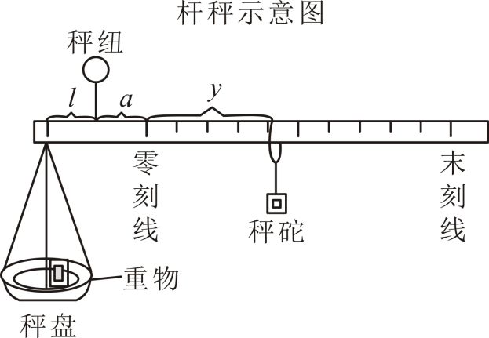
【方案设计】
目标：设计简易杆称．设定$m_{0}=10,M=50$，最大可称重物质量为1000克，零刻线与末刻线的距离定为50厘米．
任务：确定$l$和$a$的值．
(1)当秤盘不放重物，秤砣在零刻线时，杆秤平衡，请列出关于$l,a$的方程；
(2)当称盘放入质量为1000克的重物，秤砣从零刻线移至末刻线时，杆秤平衡，请列出关于$l,a$的方程；
(3)根据（1）和（2）所列方程，求出$l$和$a$的值．
【变式12-3】（24-25七年级下·福建厦门·期中）如图，某校的饮水机有温水、开水两个按钮，温水和开水共用一个出水口．温水的温度为$30℃$，流速为$20\text{ml/s}$；开水的温度为$100℃$，流速为$15\text{ml/s}$．接水的过程中，为了接到较适合饮用的温开水，先接温水x秒，再接开水y秒，整个过程不计热量损失．
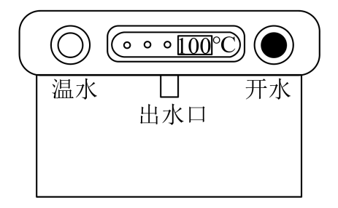
【物理知识】
开水和温水混合时会发生热传递，开水放出的热量等于温水吸收的热量，可转化为：
开水体积×开水降低的温度$=$温水体积$×$温水升高的温度．
结合以上信息解决下列问题：
(1)甲同学要接满一杯$500\text{ml}$的水，如果他先接温水16秒，则再接开水的时间为 秒，所接的这杯水的温度是 $℃$；
(2)乙同学要接一杯$700\text{ml}$且水温为$50℃$的温开水，求x，y的值；
(3)丙同学有一个容量为$1000\text{ml}$的水壶，接满水后的水温为$T℃$，求T与x之间的关系．

